Documentatie – ASP. NET. MVC

Baza de date

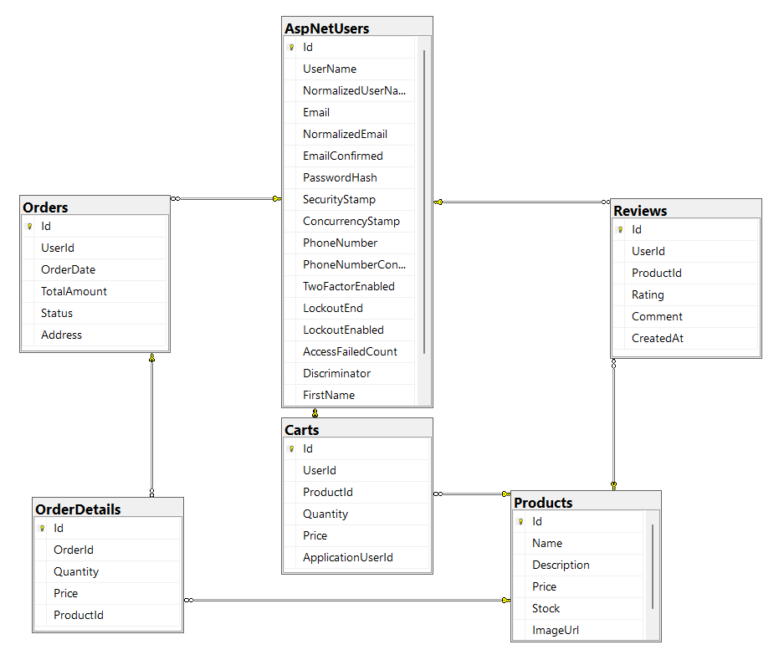
Baza de date este realizată prin migrarea modelelor din proiect în SSMS prin intermediul Entity Framework:
- AspNetUsers: stochează datele de autentificare ale contului și detaliile contului
- Orders: stochează datele generale referitoare la comandă
- OrderDetails: stochează datele referitoare la produsele aflate în comandă (numărul de articole comandate de același tip, valoarea totală a produselor de același tip)
- Products: stochează datele referitoare la produsele din magazin(nume, descriere, preț, stoc, imagine)
- Reviews: stochează recenziile date de utilizatori pentru fiecare produs în parte(rating, descriere)
- Carts: stochează produsele adăugate de utilizatori în coșul de cumpărături pentru a fi comandate. Produsele din coșul de cumpărături vor fi șterse după plasarea comenzii.

Înregistrare și autentificare
- Înregistrare: Utilizatorul își poate crea un cont de top “client”
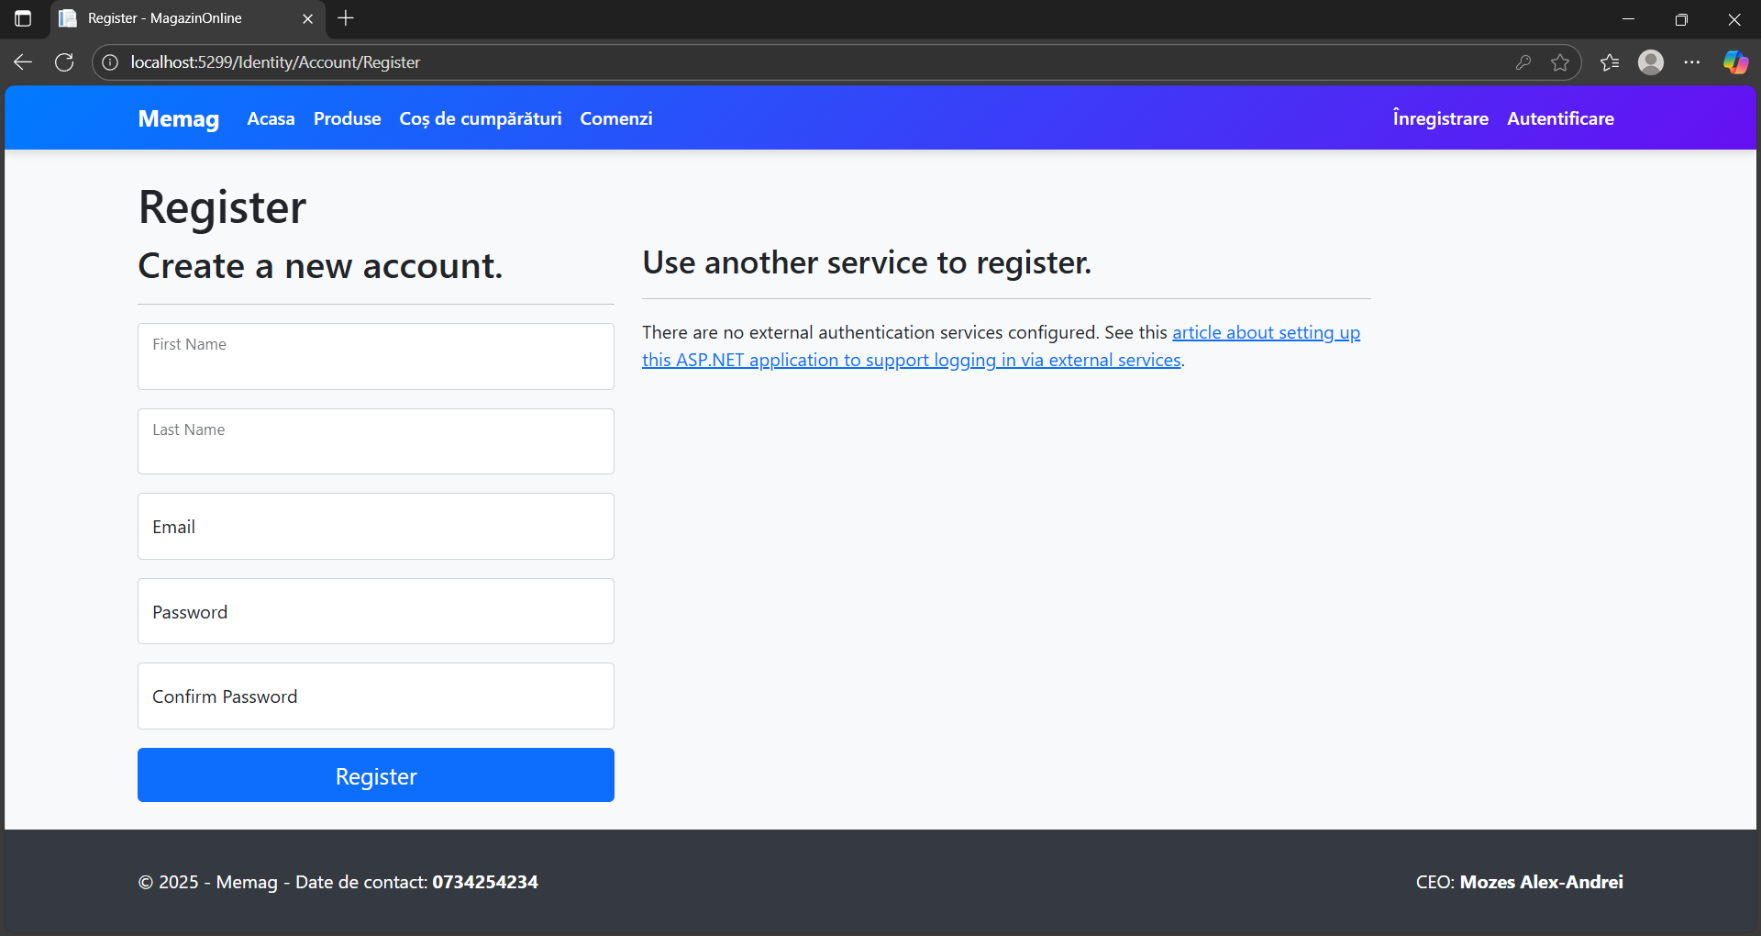
- Autentificare: Utilizatorul se poate autentifica cu ajutorul adresei de email și parola. În funcție de adresa de email și parola utilizată, utilizatorul va fi direcționat unul din cele 2 tipuri de cont existențe(admin și client).
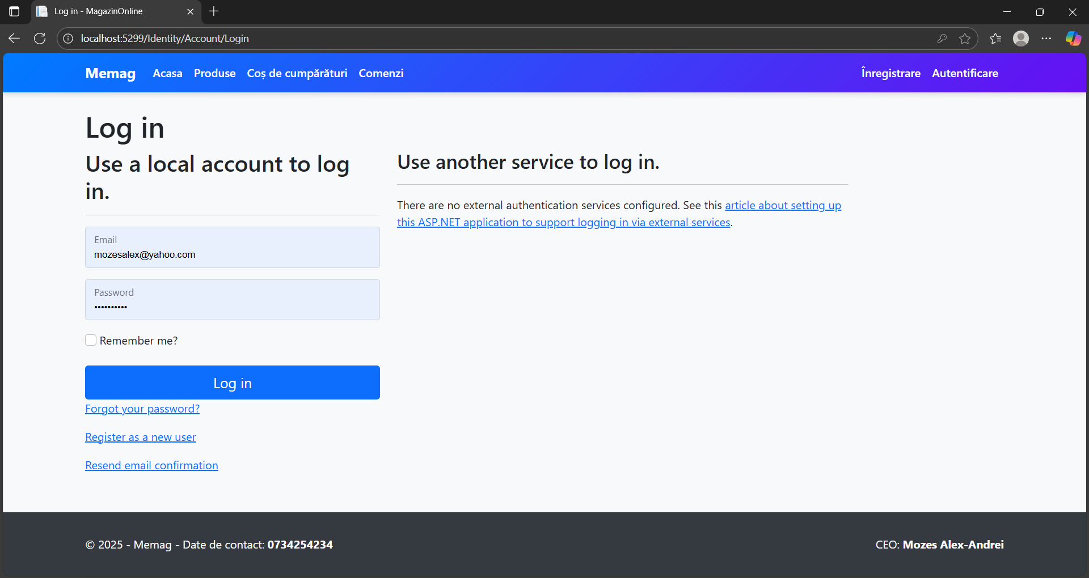

Schema funcționalităților
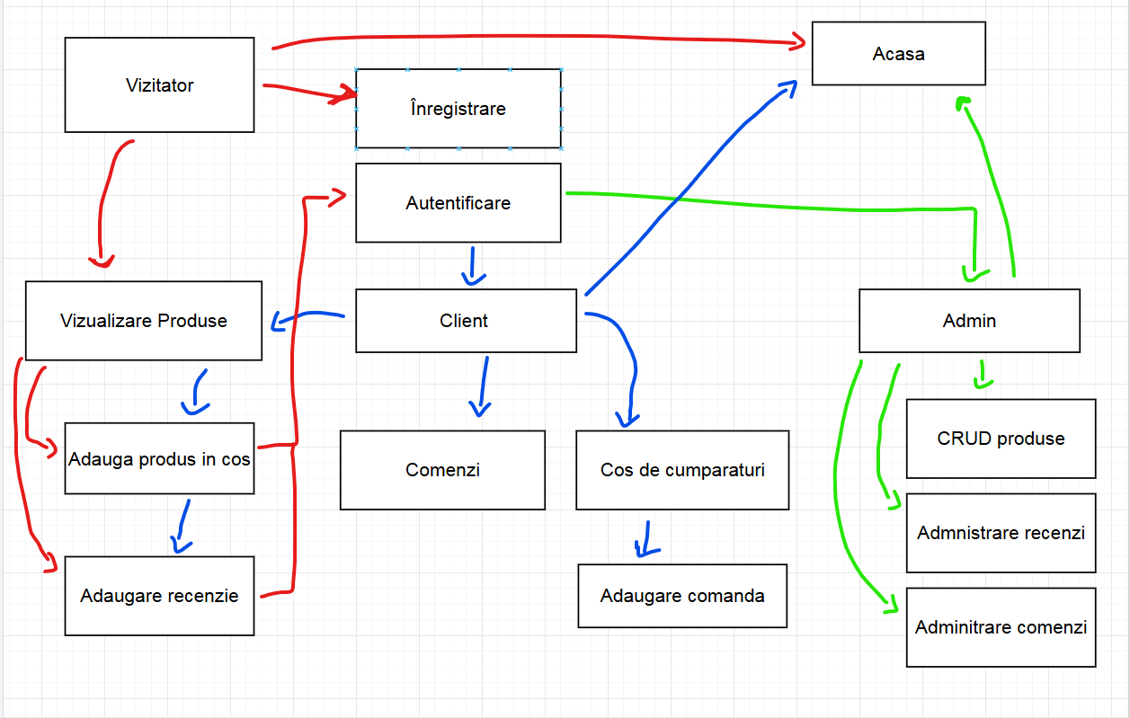

Funcționalități admin
- Produse: în cadrul acestei pagini, administratorul site-ului poate realiza operațiile de tip CRUD pentru produsele din baza de date
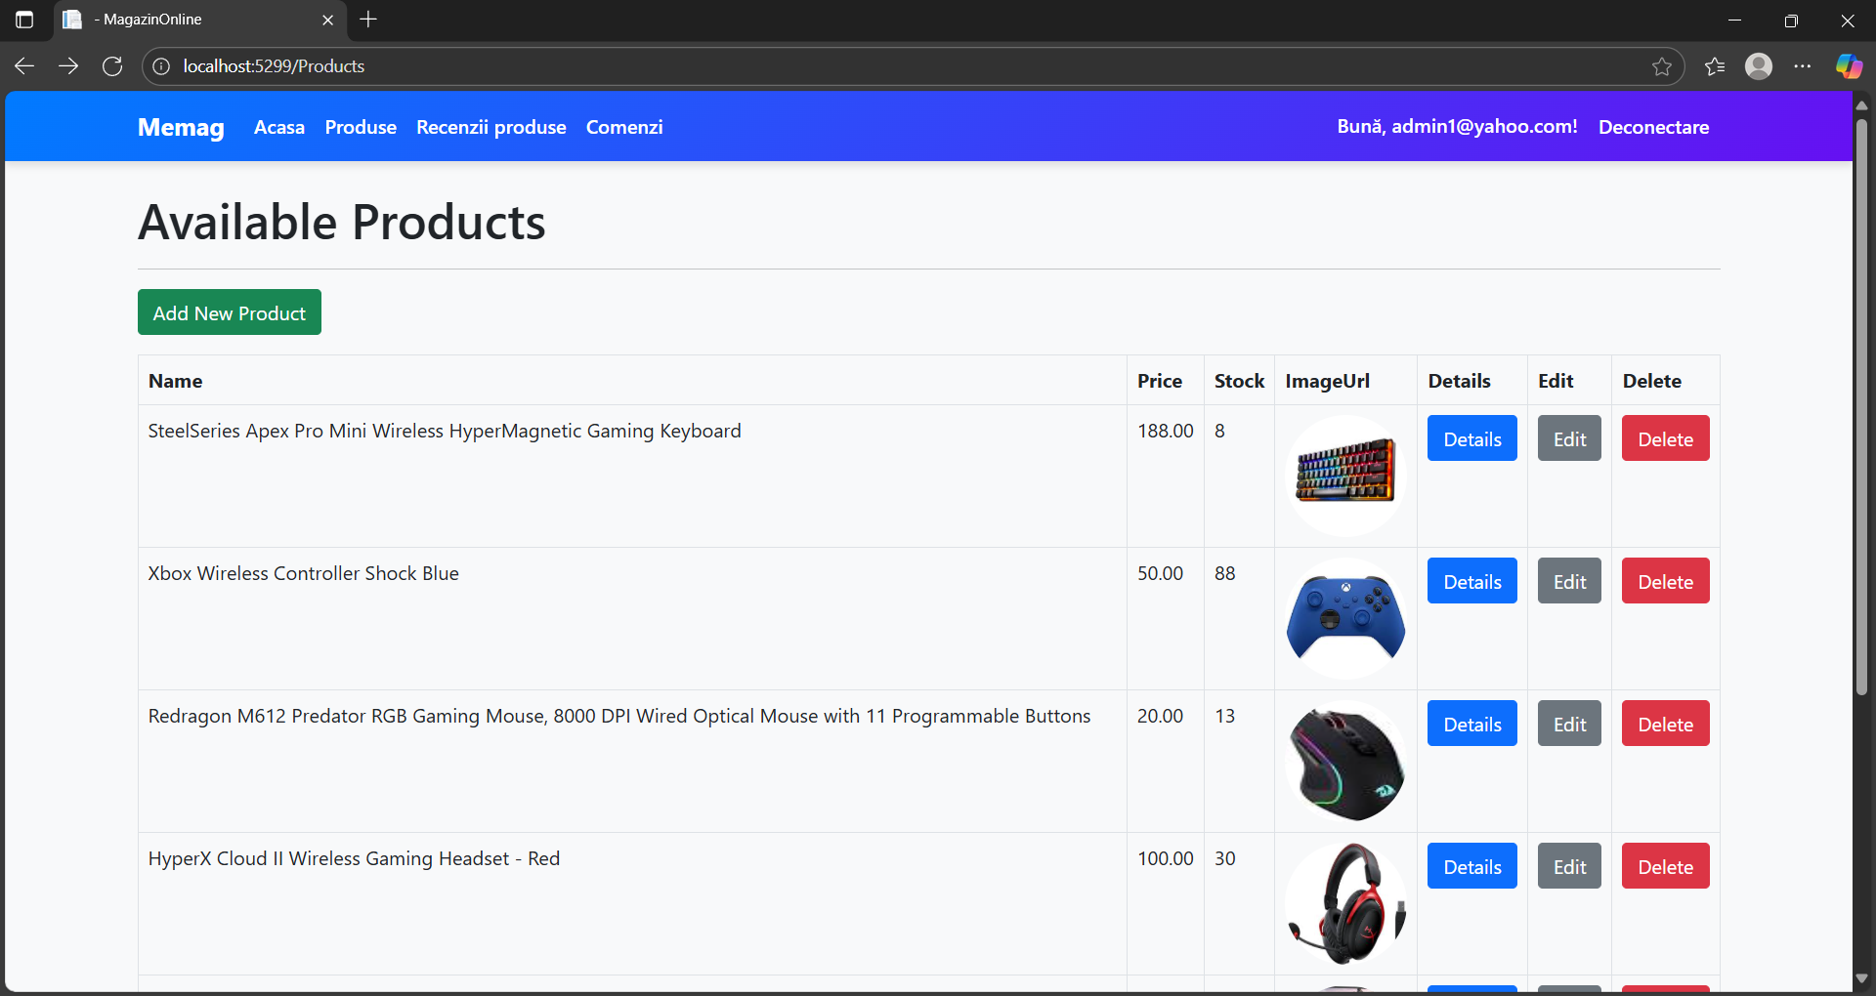
  - Adăugare produs
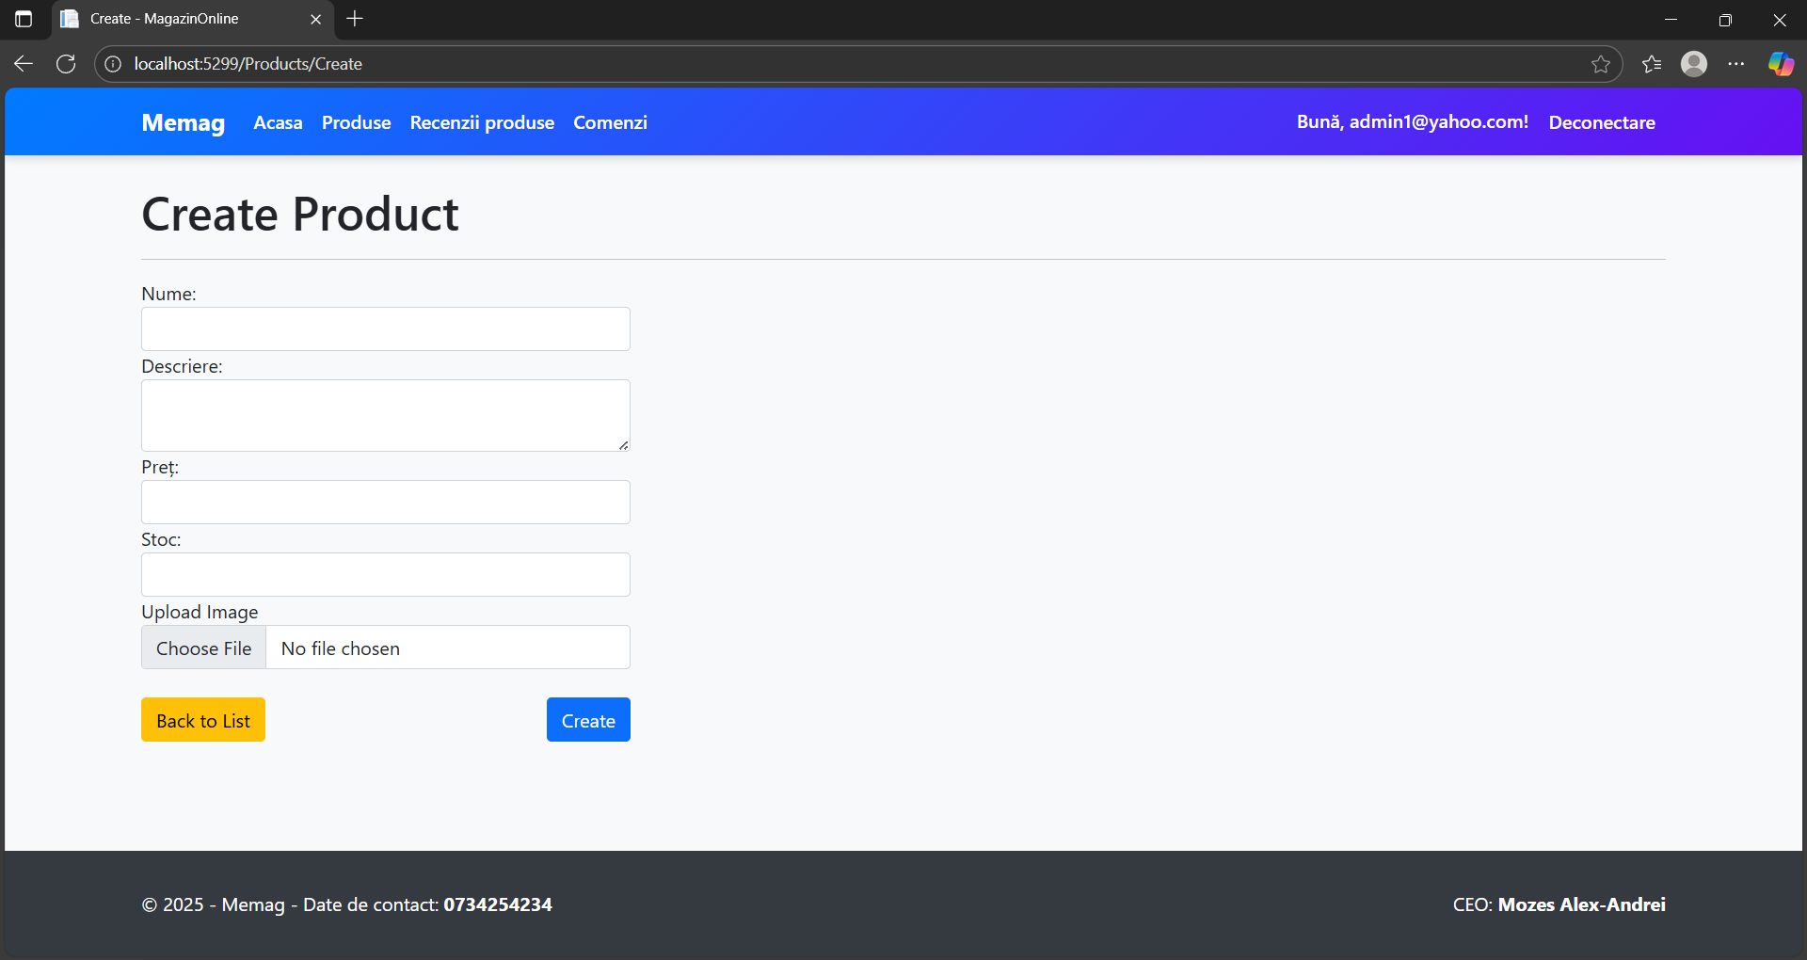
  - Vizualizare produs
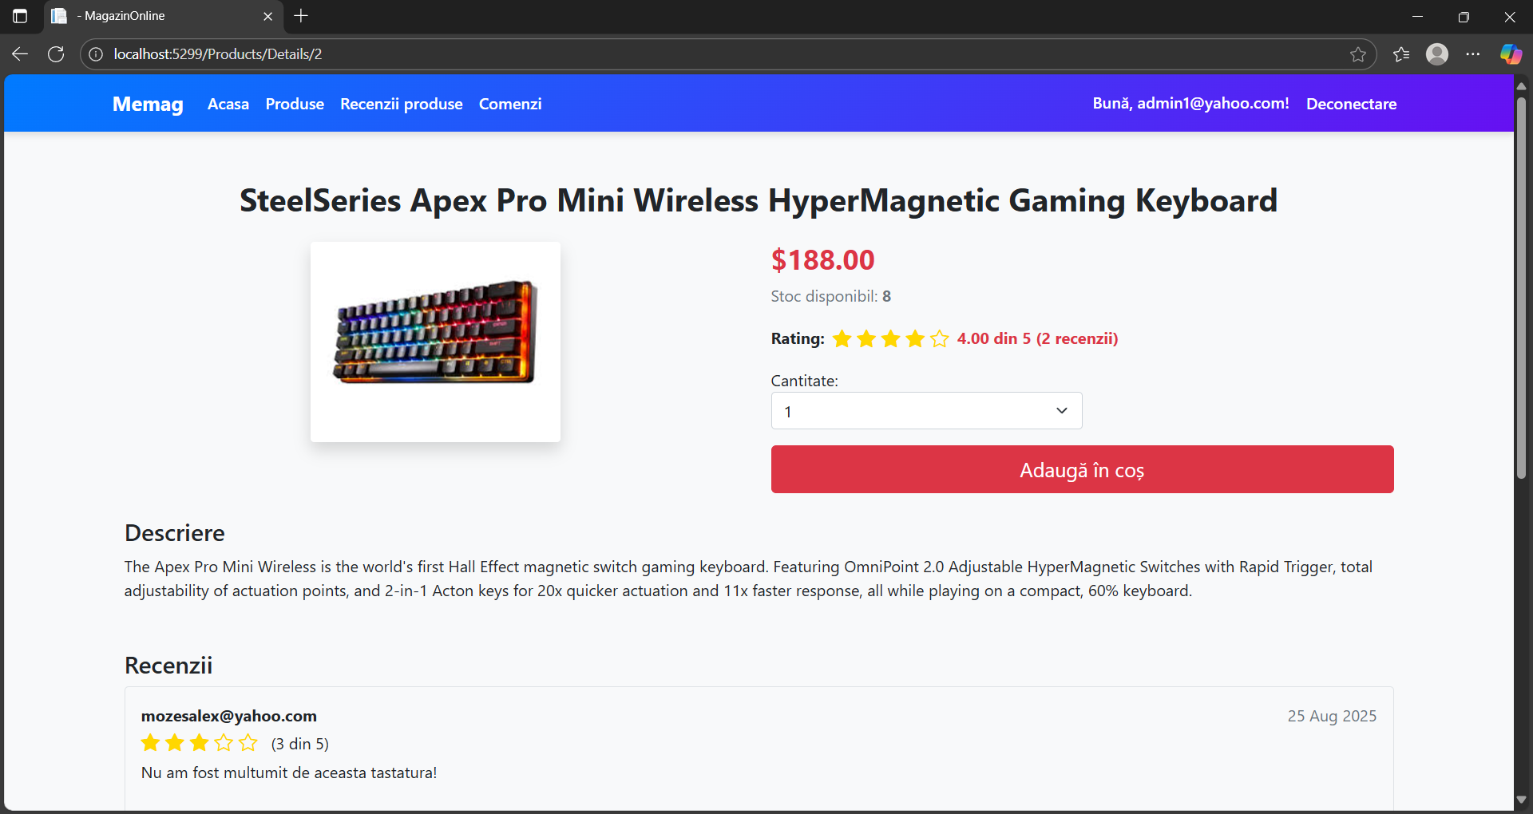
  - Actualizare date produs
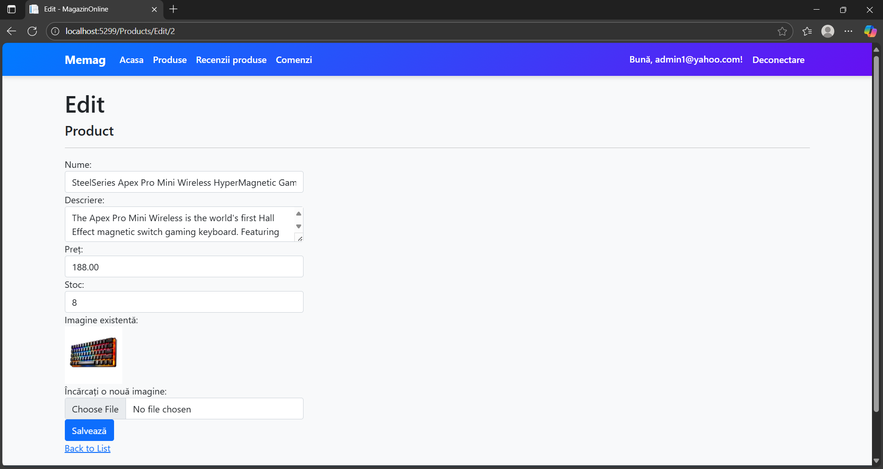
  - Ștergere produs
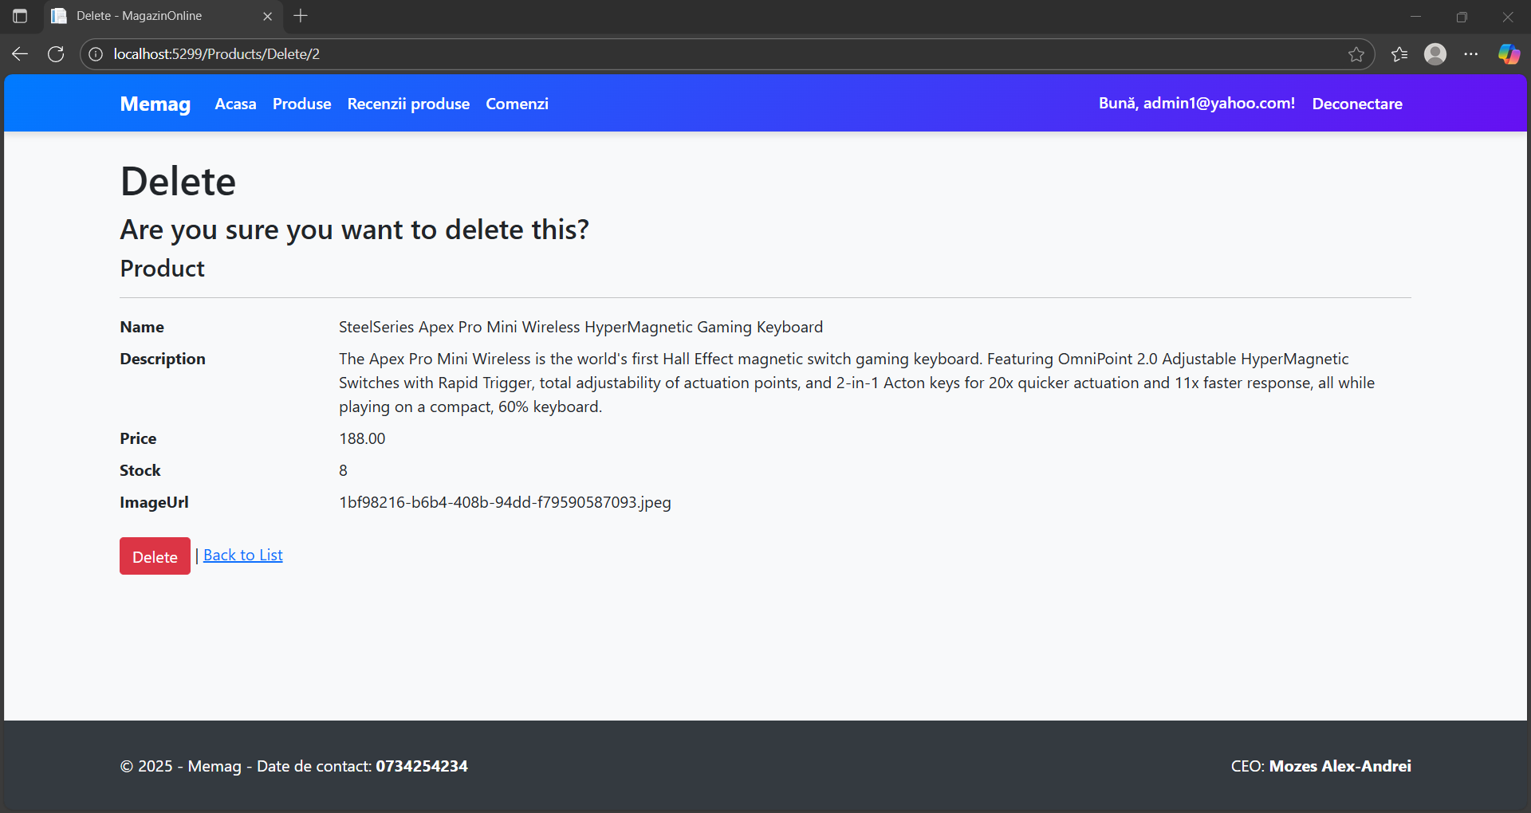
- Recenzii produse: administratorul site-ului are posibilitatea de a șterge recenziile lăsate de utilizatorii de tip client pentru produsele de pe site
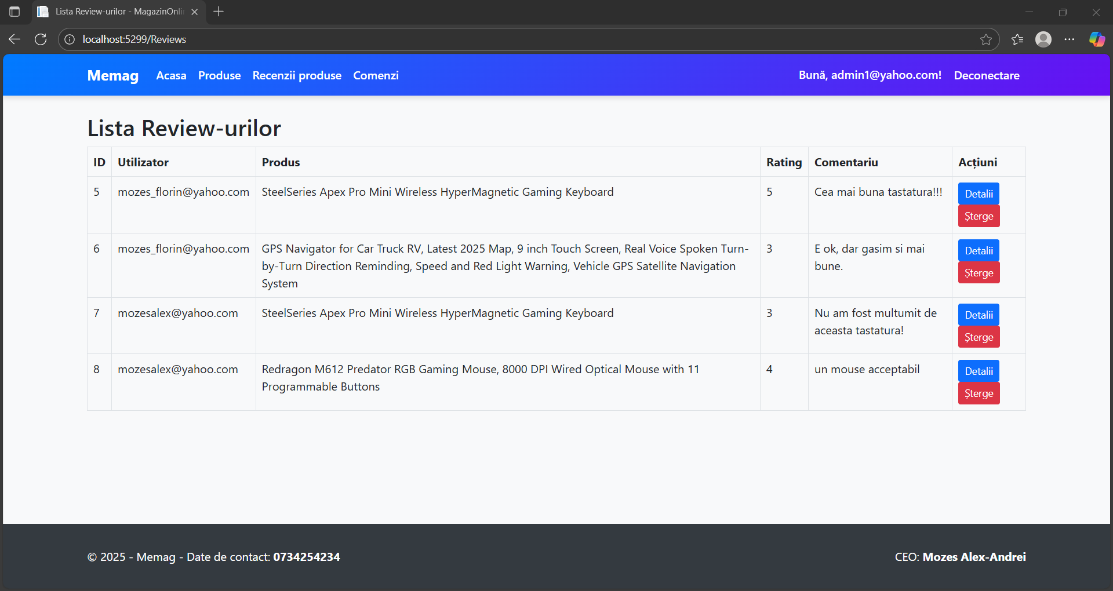
- Comenzi: administratorul site-ului are dreptul de a vizualiza, șterge și actualiza starea în care se află comanda plasată de client. Stările comenzii pot fi următoarele: Pending, In progress, Completed și Cancelled.
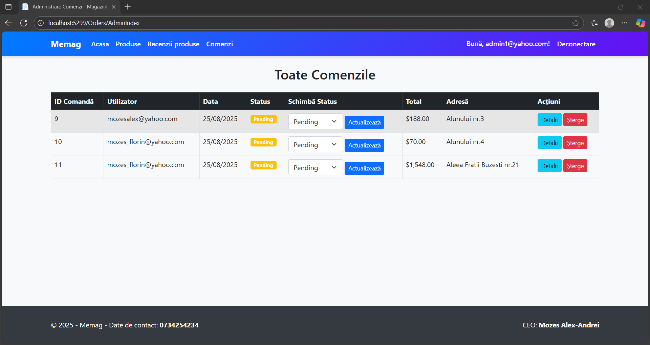

Funcționalități client
În header-ul site-lui se află bară de navigare cu 6 butoane: Acasa, Produse, Coș de cumpărături, Comenzi, Înregistrare, Autentificare.
- Pagina de start(Acasa): conține o numele site-ului și descrierea acestuia
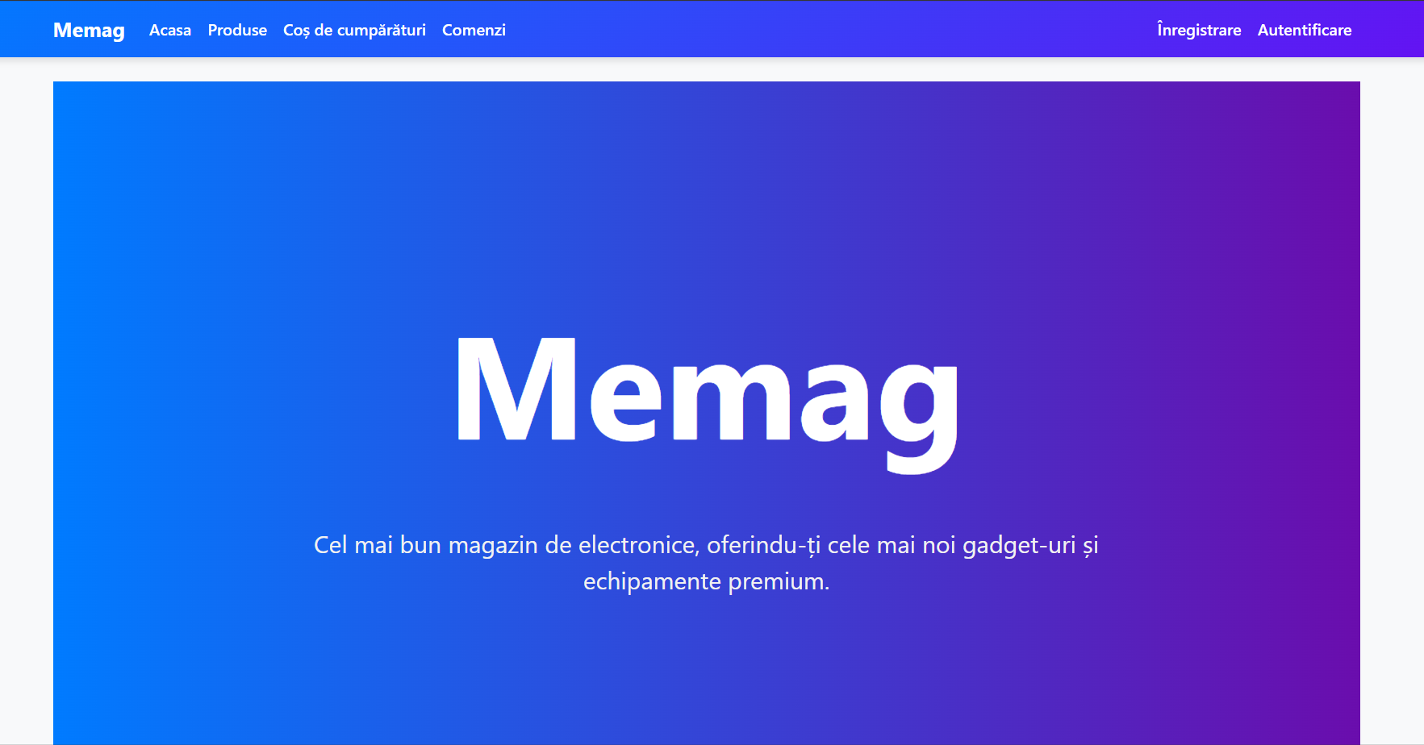
- Produse: conține listă cu produsele aflate în baza de date
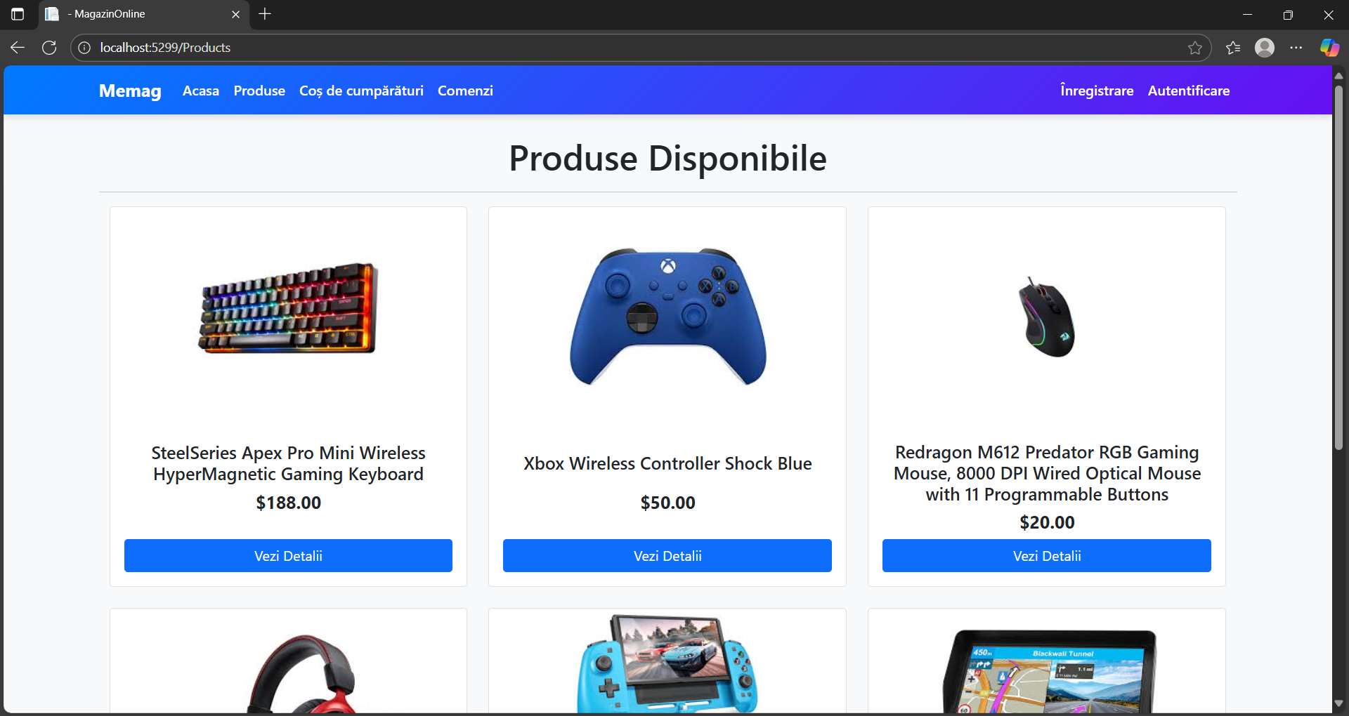
La acționarea butonului “Vezi Detalii” corespunzător fiecărui produs, utilizatorul va fi directionat spre o altă pagină care va afișa detaliile despre produs, având posibilitatea de al adăuga în coșul de cumpăraturi.
Este necesară autentificarea utilizatorului cu un cont de tip “client” pentru ca acesta să poată adăuga produsul în coșul de cumpărături.
La adăugarea produsului în coșul de cumpărături, programul va crea o înregistrare în baza de date.

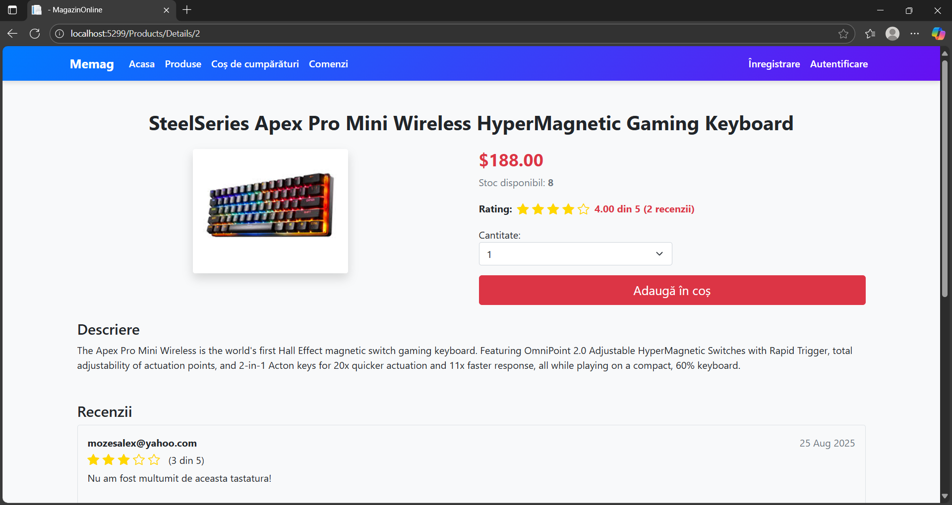
- Coș de cumpărături: Utilizatorul de tip client poate vizualiza produsele adăugate în coșul de cumpărături, să adauge adresa de livrare, iar pe urma să plaseze comanda.
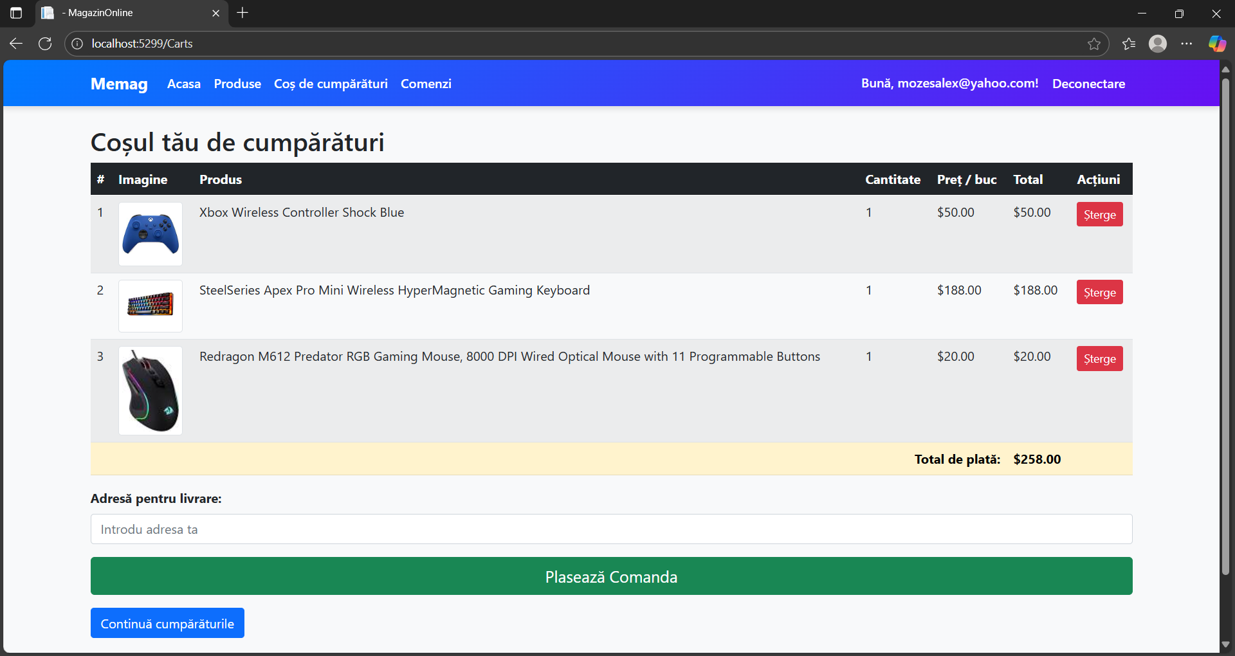
După plasarea comenzii, datele din tabela Carts care conțin produsele din coșul de cumpărături ale utilizatorului vor fi șterse.
- Comenzi: Utilizatorul poate vizualiza starea comenziilor procesate.
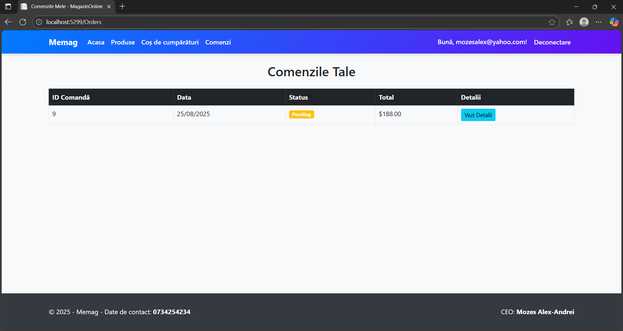
La acționarea butonului “Vezi Detalii” se vor afișa detaliile despre comanda.
